중간과제물 과제명

2025학년도 2학기

|  |  |  |  |
| --- | --- | --- | --- |
| **개설학과** | **컴퓨터과학과** | **교과목명** | **오픈소스기반데이터분석** |
| **개설학년** | **2학년 2학기** | **과제유형** | **공통형** |
| **※ 과제명 A 또는 B 중 택 1하여 과제물을 작성하시오.**  **(기존 과제명 A의 공공데이터포털 접속 문제로 인한 과제명 추가)** | | | |
| **[과제명 A] 공공데이터포털 데이터 사용** | | | |
| **문 1. “국토교통부 공동주택 에너지 사용 정보” Open API를 활용하여 다음의 지시에 따라 데이터**  **를 수집하시오. (10점)**  문 1-1. 공공데이터포털의 국토교통부 공동주택 에너지 사용 정보 OpenAPI를 (https://[www.data.go.kr/data/15012964/openapi.do)에서](http://www.data.go.kr/data/15012964/openapi.do)에서) API 신청 과정을 거쳐 인증키를 발급받고, 발급받은 인증키 정보를 포함한 화면을 캡처하여 첨부하시오. (3점)  문 1-2. API 목록 중 “/getWntyAvrgEnergyUseAmountInfoSearchV2” API를 호출하는 파이썬 코드 를 작성하고, 2015년 1월부터 2024년 12월까지의 전국 평균 에너지 사용금액 데이터를 수집하는 프로그램을 작성하시오. 파이썬 코드와 API 호출 성공을 확인할 수 있는 실행 결과를 캡처하여 첨부하시오. (7점)  **문제 2. 수집한 데이터를 다음의 지시에 따라 분석에 적합한 형태로 변환하시오. (10점)**  2-1. 수집한 JSON 형태의 데이터를 pandas DataFrame으로 변환하고, 데이터의 기본 정보를 출력 하는 코드와 실행 결과를 첨부하시오. (4점)  2-2. 연도별, 계절별 분석을 위해 날짜 컬럼을 활용하여 ‘year’와 ‘season’ 컬럼을 추가하는 전처리 코드를 작성하고, 변환 결과를 확인할 수 있는 출력 결과를 첨부하시오.  ※ 계절 구분: 봄(3-5월), 여름(6-8월), 가을(9-11월), 겨울(12-2월) (6점)  **문제 3. 전처리된 데이터를 활용하여 다음의 지시에 따라 시각화하시오. (8점)**  3-1. 연도별 에너지 사용 총 금액(전기+가스+난방+급탕) 변화량을 선 그래프로 시각화하고, 그래 프에 자신의 학번 뒤 4자리를 제목에 포함하여 저장하시오. (예: "연도별 에너지 사용 총액 변 화 - 1234") 시각화 코드와 생성된 그래프를 첨부하시오. (4점)  3-2. 계절별 난방사용금액 평균을 막대 그래프로 시각화하고, 각 막대에 구체적인 수치를 표시하시 오. 시각화 코드와 생성된 그래프를 첨부하시오. (4점)  **문제 4. 시각화 결과를 바탕으로 연도별 에너지 사용 총액 변화에서 나타나는 주요 트렌드를 찾아 분석하고, 그 원인을 추론하여 500자 정도로 설명하시오. (2점)** | | | |

|  |
| --- |
| **[과제명 B] 서울시 열린데이터광장 데이터 사용** |
| **문제 1. API 인증키 발급 및 데이터 수집 (10점)**  서울시 에코마일리지 에너지사용량 통계정보 Open API를 활용하여 데이터를 수집하시오.  1-1. 서울시 에코마일리지 에너지사용량 통계정보 Open API를( https://data.seoul.go.kr/dataList/OA-15361/S/1/datasetView.do )에서 API 신청 과정을 거쳐 인증키 를 발급받고, 발급받은 인증키 정보를 포함한 화면을 캡처하여 첨부하시오. (3점)  1-2. Python을 사용하여 API를 호출하는 코드를 작성하고, 2015년 1월부터 2024년 12월까지의 개 인 유형의 현년 전기, 가스, 수도, 지역난방 에너지 사용량 데이터를 수집하는 프로그램을 작성하 시오. API 호출 성공을 확인할 수 있는 실행 결과를 캡처하여 첨부하시오. (7점)  월별 json 데이터 수집은 다음의 url 형식을 사용  - http://openapi.seoul.go.kr:8088/{본인의 API 키}/json/energyUseDataSummaryInfo/1/5/{연도}/{월}  - 예시 (2015년 1월) :  http://openapi.seoul.go.kr:8088/{본인의 API 키}/json/energyUseDataSummaryInfo/1/5/2015/01  **문제 2. 데이터 변환 및 전처리 (8점)**  수집한 데이터를 분석에 적합한 형태로 변환하시오.  2-1. 수집한 JSON 형태의 데이터를 pandas DataFrame으로 변환하고, 데이터의 기본 정보를 출력 하는 코드와 실행 결과를 첨부하시오. (4점)  2-2. 연도별, 계절별 분석을 위해 날짜 컬럼을 활용하여 연도(year)와 계절(season) 컬럼을 추가하 는 전처리 코드를 작성하고, 변환 결과를 확인할 수 있는 출력 결과를 첨부하시오.  ※ 계절 구분: 봄(3-5월), 여름(6-8월), 가을(9-11월), 겨울(12-2월) (4점)  **문제 3. 데이터 시각화 (8점)**  전처리된 데이터를 활용하여 다음의 시각화를 수행하시오.  3-1. 연도별 에너지 사용 총 사용량(전기+가스+수도+지역난방) 변화량을 선 그래프로 시각화하고, 그래프에 자신의 학번 뒤 4자리를 제목에 포함하여 저장하시오. (예: "연도별 에너지 사용 총액 변 화 - 1234") 시각화 코드와 생성된 그래프를 첨부하시오. (4점)  3-2. 계절별 가스 사용량 평균을 막대 그래프로 시각화하고, 각 막대에 구체적인 수치를 표시하시 오. 시각화 코드와 생성된 그래프를 첨부하시오. (4점)  **문제 4. 데이터 분석 및 해석 (4점)**  시각화 결과를 바탕으로 다음을 분석하고 설명하시오.  4. 연도별 에너지 사용량 변화에서 나타나는 주요 트렌드를 찾아 분석하고, 그 원인을 추론하여  200자 이내로 설명하시오. (4점) |
| **[과제작성 시 지시사항]** |

|  |
| --- |
| * **생성형 인공지능 사용 불가** * 제출파일 종류: 아래한글 또는 MS word 파일   ※ **PDF 파일 제출 불가**   * 문제 1-2, 2~3은 반드시 파이썬 코드(텍스트)와 실행결과(캡쳐 이미지)를 제출   ※ **제출 예시 참조**   * 타 학생의 과제물과 표현이 일치할 경우 **제공자** 및 **참조자** 모두 감점 처리 * 빈 파일, 표지만 있는 파일, 타 과목 과제물 파일 등을 제출할 경우 0점 처리되므로 **과제물**   **제출 직후 반드시 확인**할 것 |

# [과제명 A 힌트 및 예시]

## <"2015년 1월부터 2024년 12월까지의 전국 평균 에너지 사용금액 데이터 수집" 힌트>

**def get_year_months**(): year_months = []

**for** year **in range**(2015, 2024+1):

**for** month **in range**(1,12+1): year_months.append(**f'**{year}{month:**02d**}**'**)

**return** year_months

responses = []

**for** year_month **in** get_year_months():

**# 데이터를 수집하고 responses에 추가**

※ 참고사항이므로 위와 다른 방식으로 작성하여도 불이익은 전혀 없습니다.

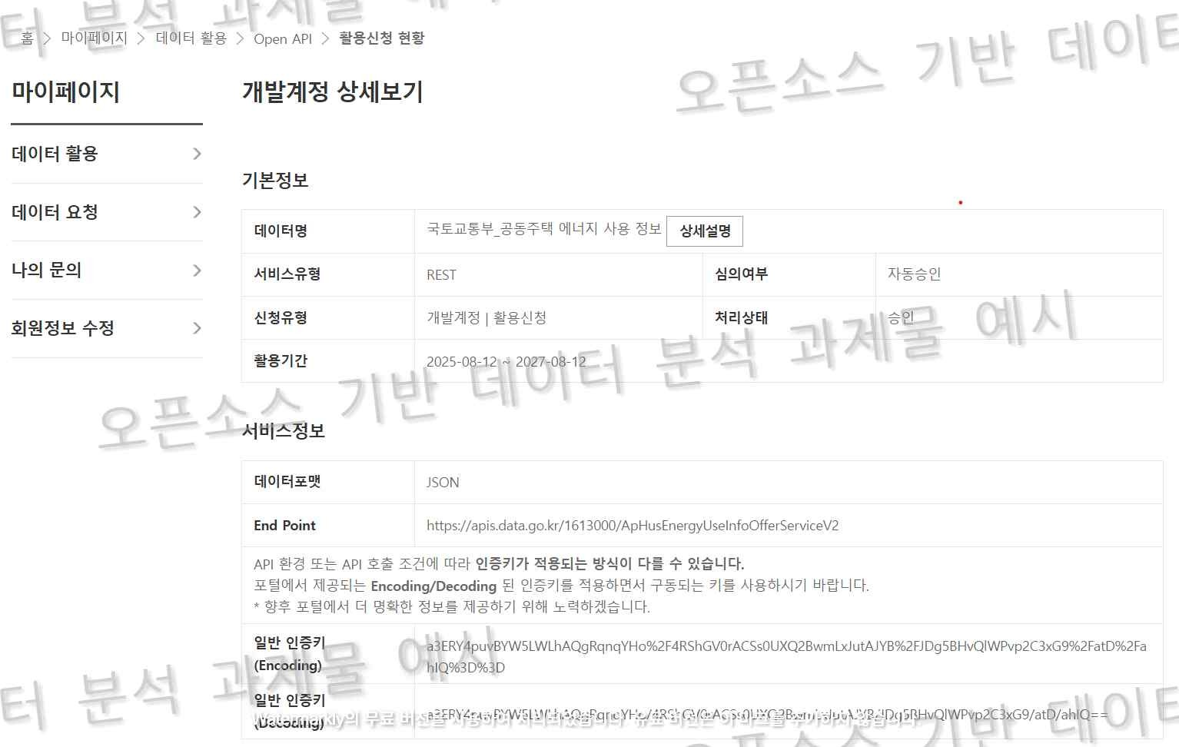**문 1-1**

**문1-2**

파이썬 코드(텍스트)

import requests

url = "<http://apis.data.go.kr/B552584/ArpltnInforInqireSvc/getCtprvnRltmMesureDnsty>" api_key = "a3ERY4puvBY*********************************************************"

params = {

'serviceKey': api_key, 'returnType': 'json', 'numOfRows': '100',

'pageNo': '1',

'sidoName': '서울',

'ver': '1.0'

}

response = requests.get(url, params=params) if response.status_code == 200:

print("api 호출 성공")

print(response.json()) else:

print(f"API 호출 실패: {response.status_code}")

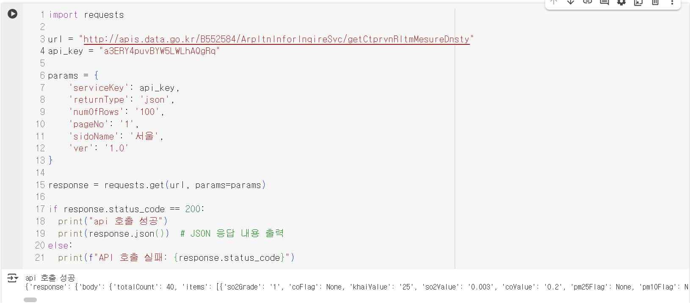실행 결과(캡처 이미지)

# [과제명 B 힌트 및 예시]

**문 1-1**

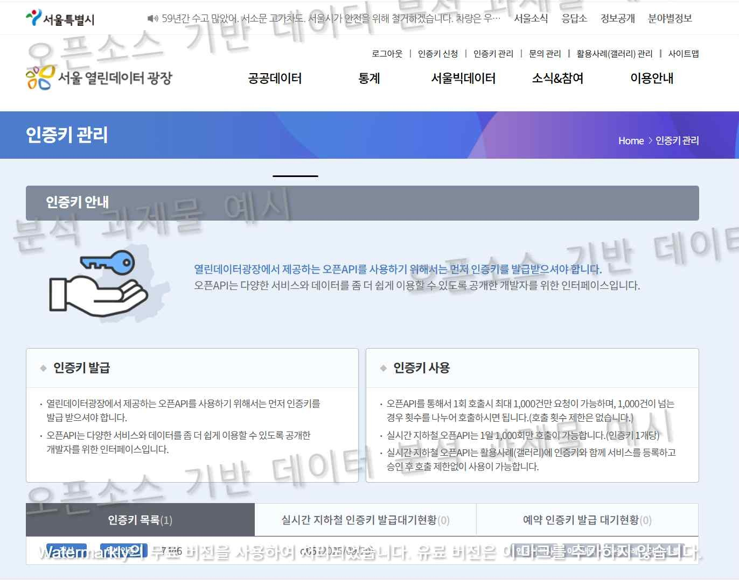

**문 1-2**

파이썬 코드(텍스트)

import requests

url = "<http://apis.data.go.kr/B552584/ArpltnInforInqireSvc/getCtprvnRltmMesureDnsty>" api_key = "a3ERY4puvBY*********************************************************"

params = {

'serviceKey': api_key, 'returnType': 'json', 'numOfRows': '100',

'pageNo': '1',

'sidoName': '서울',

'ver': '1.0'

}

response = requests.get(url, params=params) if response.status_code == 200:

print("api 호출 성공") print(response.json())

else:

print(f"API 호출 실패: {response.status_code}")

실행 결과(캡처 이미지)

**[과제명 B 서울시 열린데이터광장 인증키 신청 방법]**

1. 서울시 열린데이터 광장 회원가입
2. 서울시 에코마일리지 에너지사용량 통계정보(회원유형별) 접속 <https://data.seoul.go.kr/dataList/OA-15361/S/1/datasetView.do>

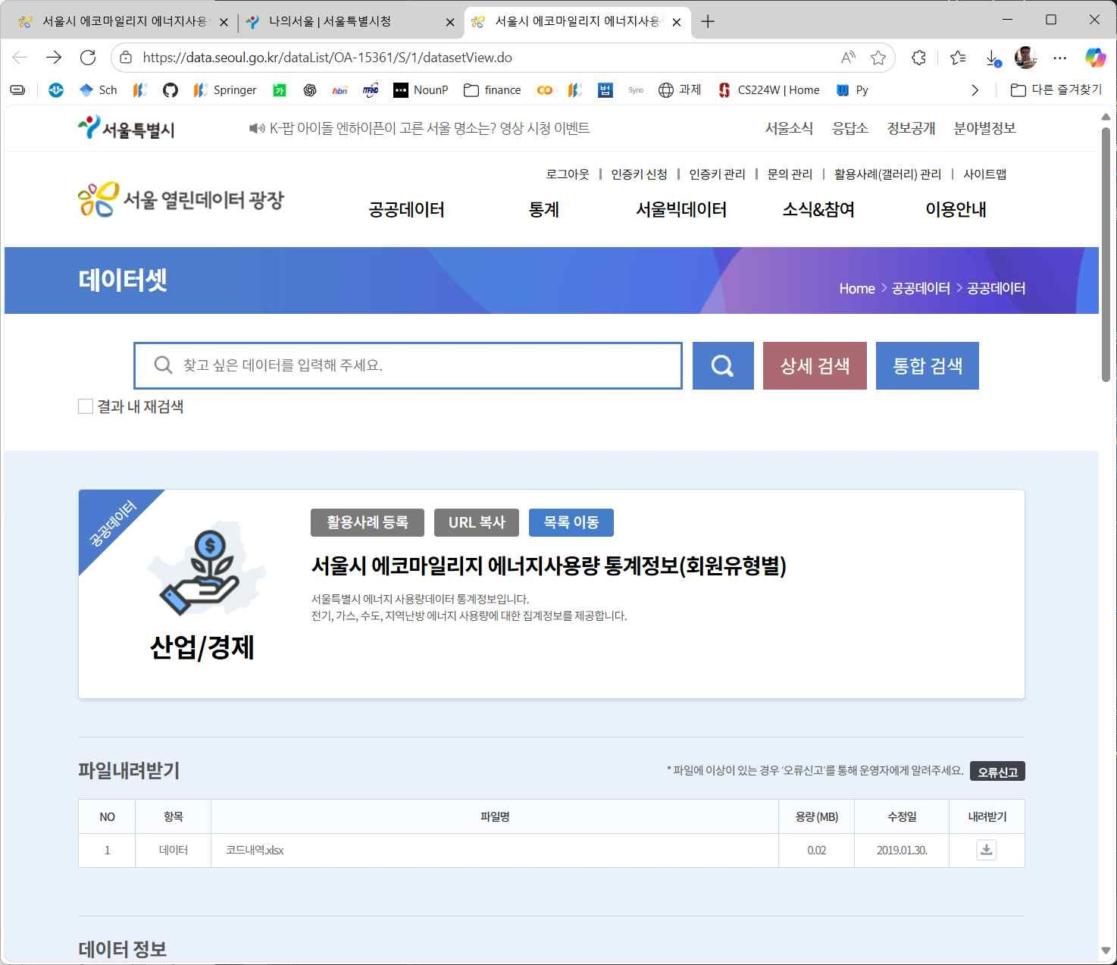

1. 인증키 신청 페이지 이동

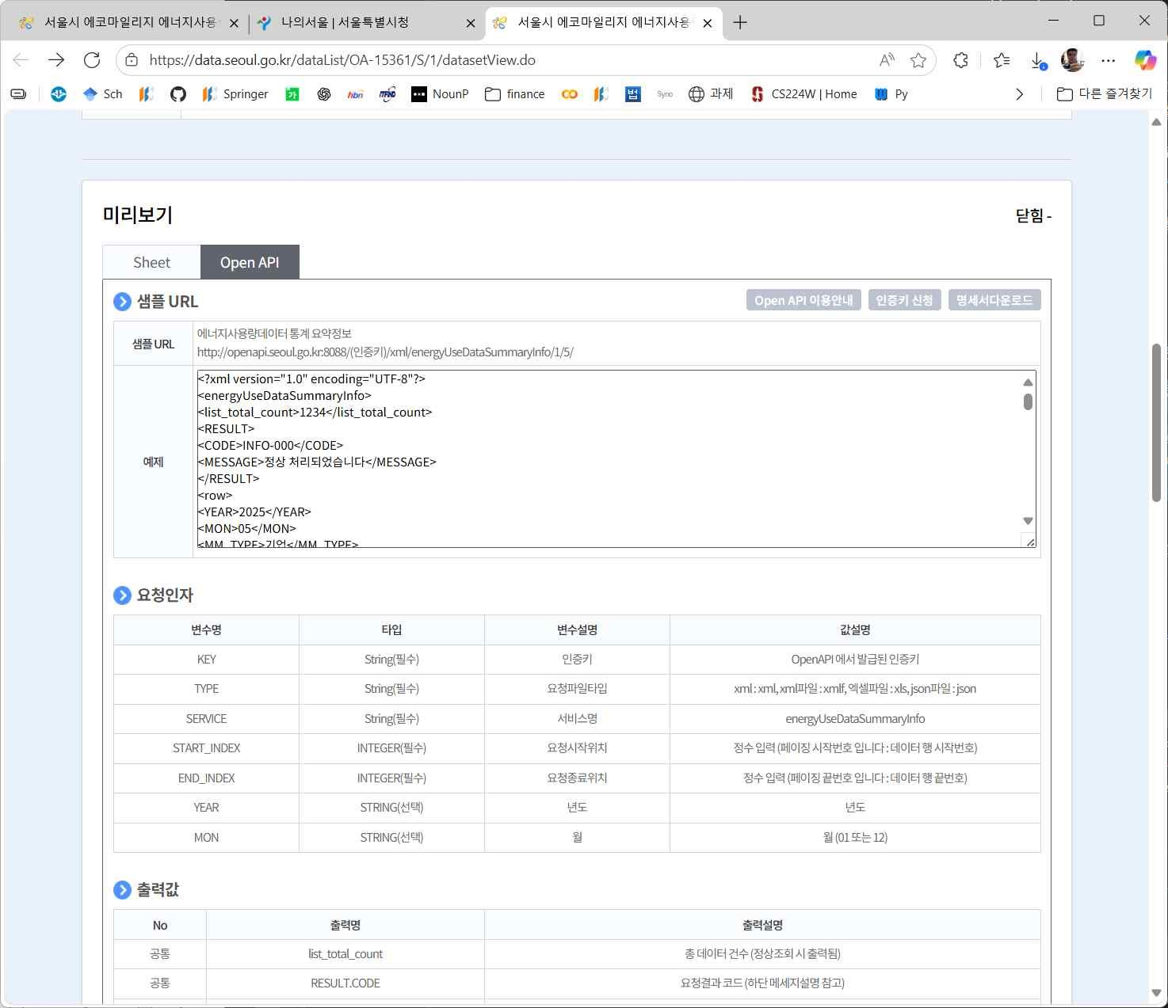

1. 일반 인증키 신청

- 학습자의 정보를 이용하여 인증키 신청

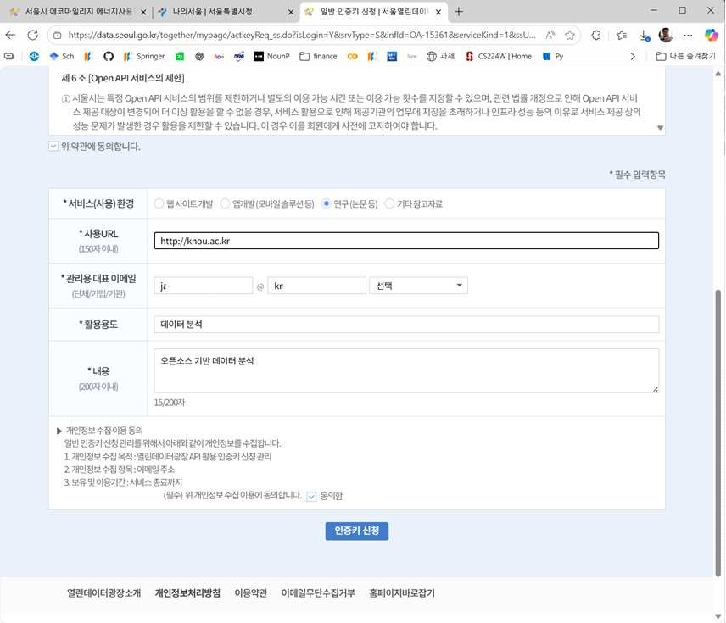

1. 인증키 확인

